G5
G6
G4
G
A
A1
A2
A3
中正B
台南
成大
B
B1
B2
B3
台大A
嘉大B
清華
C
C1
C2
C3
中正A
屏師
東海
D
D1
D2
D3
中山
中央B
陸官A
E
E1
E2
E3
彰師
海官
台大B
F
F1
F2
F3
陸官B
嘉大A
師大
中原
交大
中央A
中興
G1
G2
G3
羽球
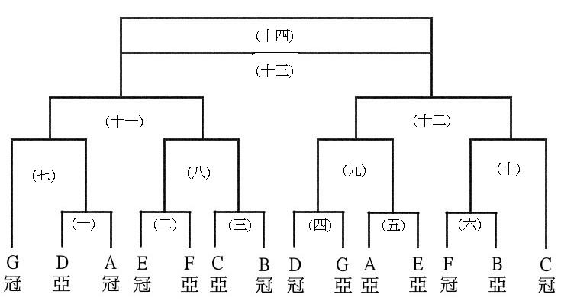
第一天 | 一場 | 二場 | 三場 | 四場 | 五場 | 六場 | 七場 | 八場
8:00~9:30 | A1 | B1 | C1 | D1 | E1 | F1 | G1 | G3
9:40~9:55 | 男單A1 | 男單B1 | 男單C1 | 男單D1 | 男單E1 | 男單F1 | 男單F3 | 男單G1
10:05~11:35 | A2 | B2 | C2 | D2 | E2 | F2 | G2 | G4
11:45~12:00 | 男單A2 | 男單B2 | 男單C2 | 男單D2 | 男單E2 | 男單F2 | 男單F4 | 男單G3
12:05~12:20 | 男雙A1 | 男雙B1 | 男雙C1 | 男雙D1 | 男雙D3
13:30~15:00 | A3 | B3 | C3 | D3 | E3 | F3 | G5 | G6
15:10~15:25 | 男單A3 | 男單B3 | 男單C3 | 男單D3 | 男單E3 | 男單F6 | 男單G2 | 男單G4
15:30~15:45 | 男雙A2 | 男雙B2 | 男雙C2 | 男雙D2 | 男雙D4 | 男單F5
15:50~16:05 |  |  |  |  |  |  | 男單G5 | 男單G6
16:10~16:25 | 男雙A3 | 男雙B3 | 男雙C3 | 男雙D5 | 男雙D6
16:30~16:45 |  |  |  |  | 男單(一) | 男單(二) | 男單(三) | 男單(四)
16:50~17:05 | 男雙(一) | 男雙(二)
17:10~17:25 |  |  |  |  |  |  | 男單(五)
17:30~ |  | 男雙(三)

第二天 | 一場 | 二場 | 三場 | 四場 | 五場 | 六場
9:00~10:30 | (一) | (二) | (三) | (四) | (五) | (六)
10:45~12:15 | 女單1 | 男雙(四) | 男雙(五) | 女單3 | 男單(六) | 男單(七)
13:30~13:45 | (七) |  | (八) | (九) |  | (十)
13:55~14:10 | 女單2 |  | 男單(八) | 女單4 |  | 男單(九)
14:20:14:35 | (十一) | (十一) | (十一) | (十二) | (十二) | (十二)
14:45~15:25 | 女單5 |  |  | 女單6
15:35~ | (十三) | (十三) | (十三) | (十四) | (十四) | (十四)

F4
F2
G2
G4
F
C
師大 戚居德
中正 崔博欽
高師 吳書豪
C1
C2
C3
D
淡江 葉俊宏
中正 曹國興
中山 傅文成
D1
D2
D3
A
師大 江致霖
中山 吳昀霖
中興 盧凌遠
A1
A2
A3
B
中興 林佑儒
台南
張智翔
中正 陳奕維
B1
B2
B3
E
成大 劉春
東海林俊宇
東吳 嚴仁謙
E1
E2
E3
中正 陳善儉
成大 林鴻偉
中興 古義傑
東海 楊明訓
F3
F1
F5
F6
G
成大 張維麟
淡江 徐于恆
台大 顏士韋
中正 溫家賢
G3
G1
G5
G6
個人單打 男生(進入複賽，賽程以抽籤決定)
(一)
(二)
(三)
(四)
(五)
(七)
(六)
(八)
(九)
F
亞
G
亞
個人單打 女生

台大
周諭含
台大
周寧
2

5
6
3
1

清華
蔡郁涵
東海
黃馨惠
4

個人雙打(進入複賽，賽程以抽籤決定)
A
師大
高銘佐 蔡孟宏
中正 陳品任
陳昇慶
東海 林岳揚
何季展
A1
A2
A3
B
台大
何宗翰 詹文霖
中原 許峻瑋
葉庭佑
成大 林敬儒
黃崧銘
B1
B2
B3
C
台大
何宜庭 林昆翰
中正 何哲安
楊宗儒
成大 陳衍均
柳俊瑋
C1
C2
C3
D
台大 賴虹君 謝文斌

中興
古義傑
魏榮廷

清華 李聿揚 蘇士煒
嘉大 孔維韡 鍾松樺

D2
G3
D1
D4
D5
D6
(二)
(一)
(三)
(四)
D
亞
(五)

